**Python para o Mercado Financeiro**

**Trading com Dados**

**Dashboard:** Acompanhamento de Carteira de ações brasileira

**Desenvolvido por:** Dimas Tadeu Parreiras

O projeto criado ao final do curso Python para o Mercado Financeiro teve como objetivo promover uma ferramenta para auxiliar investidores no acompanhamento de suas carteiras com ferramentas de risco e de otimização, além de dados fundamentalistas. Esse dashboard é composto por 5 relatórios que abordam de dados macroeconômicos a gestão de portfólio.

O primeiro relatório, **Macroeconomia**, trata de alguns dados macroeconômicos importantes para o acompanhamento do cenário econômico brasileiro. Os dados apresentados, com exceção do PIM-PF, foram coletados do Banco Central Brasileiro através da biblioteca Quandl. Já os dados de PIM-PF foram baixados manualmente do IBGE, através do [Sistema IBGE de Recuperação Automática - SIDRA](https://sidra.ibge.gov.br/pesquisa/pim-pf-brasil/tabelas).

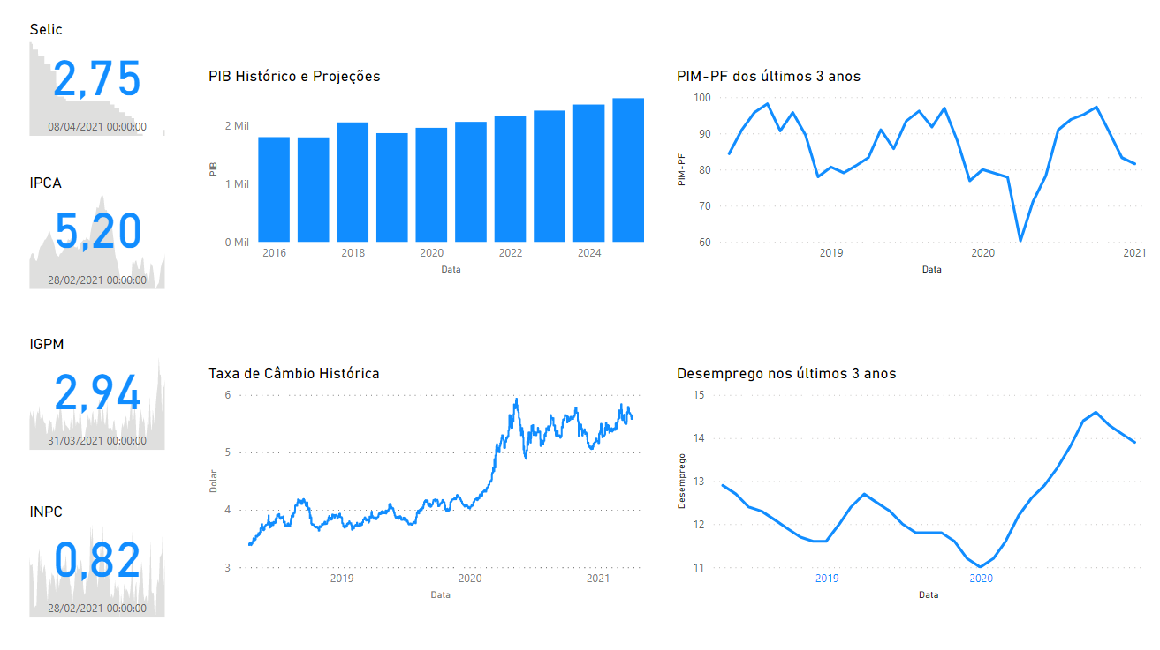

Em seguida, é apresentado o relatório **Ações da B3** que tem uma finalidade mais de consulta a dados fundamentalistas de todas as ações listadas na bolsa de valores brasileira. Os dados exibidos nessa página são obtidos por meio de um Web Scraping que coleta os dados do site Fundamentus. Alguns filtros foram colocados na lateral esquerda da página para otimizar a consulta e comparação de ativos com características semelhantes.

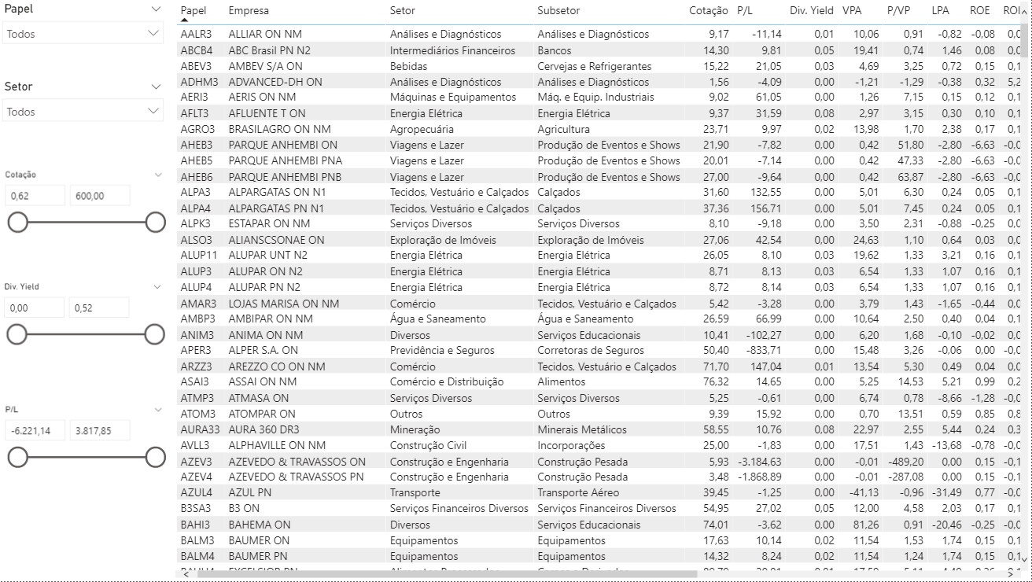

A partir do terceiro relatório, a carteira do investidor começa de fato a ser trabalhada. Os dados da carteira são coletados de um arquivo Excel criado e mantido pelo próprio investidor em que o mesmo registra todas as movimentações de compra e venda de ações durante o tempo. Esses dados são importados através de um script Python que irá analisar as informações e gerar a partir do arquivo Excel um DataFrame com informações sobre qual o ativo, seu preço médio de compra, volume e peso na carteira.

Nesse relatório, os ativos que compõem a carteira são abordados de forma individualizada e algumas informações sobre eles são apresentadas. Dentre essas informações, podemos citar os cálculos de Value At Risk, Beta, Volatilidade e Retornos aprendidos durante o curso Python para Mercado Financeiro. Somado a esses, são apresentados também alguns dados fundamentalistas coletados no Web Scraping do relatório anterior e informações coletadas da própria carteira, como volume de ações e o preço médio das ações.

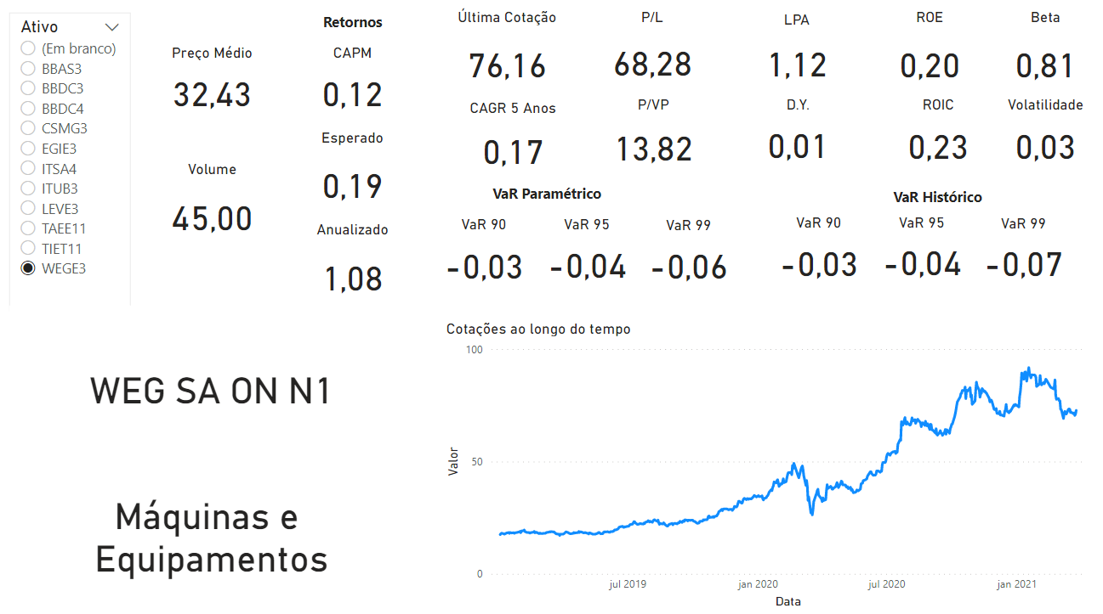

No relatório seguinte, a carteira é abordada em sua totalidade. Nessa página, são exibidas informações relacionadas ao Retorno, Volatilidade, Beta e Value at Risk da carteira. Além disso, a composição da carteira é demonstrada de forma gráfica e tabelada para facilitar a compreensão do usuário sobre como estão distribuídos seus ativos.

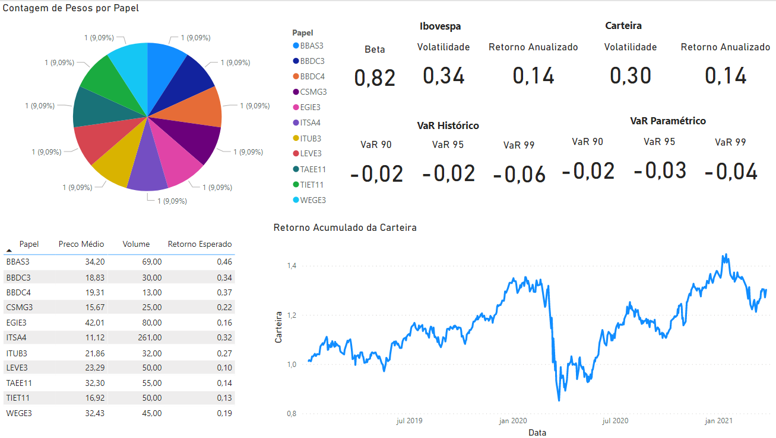

O último relatório traz algumas sugestões de otimização do portfólio seguindo alguns dos conceitos aprendidos durante o curso, como os critérios de Mínima Volatilidade, Mínima Volatilidade com Função Regularizadora e Max Sharpe. Os resultados são apresentados de forma gráfica para melhor visualização e compreensão do investidor.

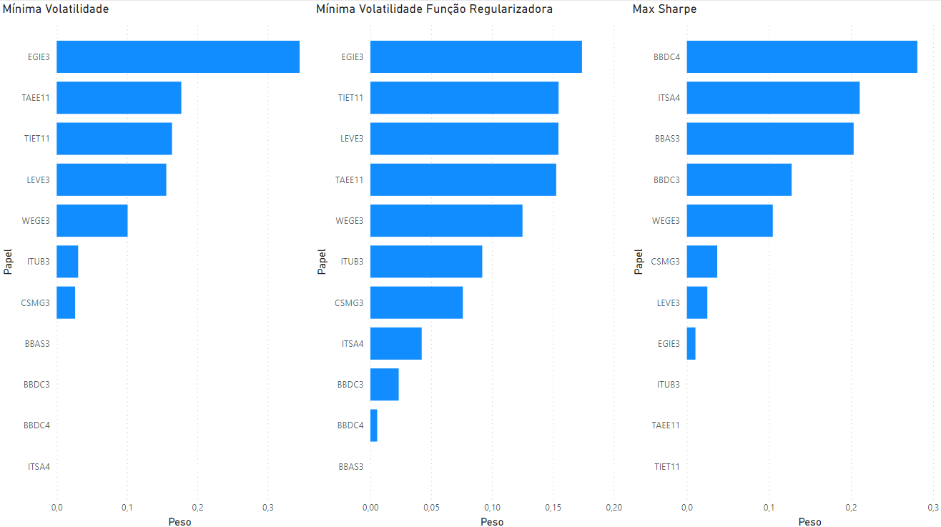

Como futuras melhorias, o Dashboard apresentado será melhorado para abordar também informações relacionadas a FIIs e ações de outros mercados, além de outras formas de otimização e análise de risco.